KHUTBAH KHAS ‘IDUL ADHA

“ERTI SEBUAH PENGORBANAN KEKASIH ALLAH”
(12 September 2016 / 10 Zulhijjah 1437)

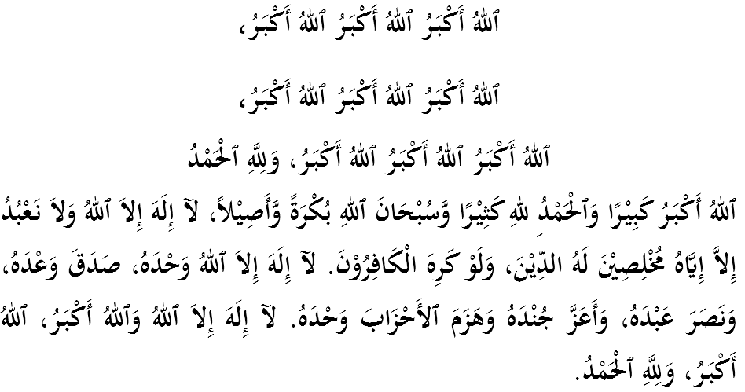
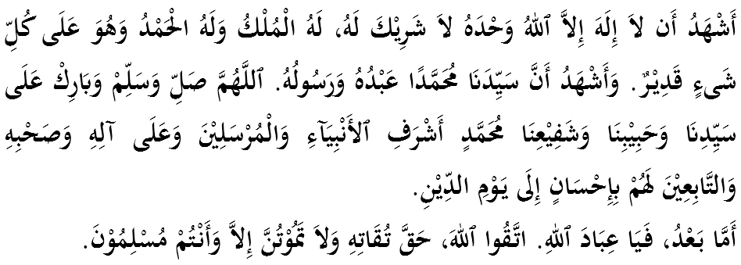

SIDANG JEMAAH YANG DIRAHMATI ALLAH,

Terlebih dahulu saya berpesan kepada diri saya sendiri dan menyeru kepada sidang jemaah yang dikasihi sekalian, marilah sama-sama kita meningkatkan ketakwaan kepada Allah SWT dengan sebenar-benar takwa iaitu taat melaksanakan segala perintah dan menjauhi segala larangan-Nya. Semoga kita menjadi hamba yang berjaya di dunia dan akhirat. Mimbar pada hari ini akan membicarakan khutbah yang bertajuk: “ERTI SEBUAH PENGORBANAN KEKASIH ALLAH”.

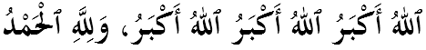
MUSLIMIN MUSLIMAT YANG DIMULIAKAN,
Hari ini adalah hari besar anugerah Allah SWT kepada umat Islam. ‘Idul Adha diambil dengan perkataan ‘Udhiyah’ yang bermaksud qurban. Ia juga disebut sebagai Yaumun Nahar iaitu hari di mana ibadah qurban dilaksanakan. Sudah tentu kehadiran ‘Idul Adha amat dinanti-nantikan buat sesetengah umat Islam yang benar-benar menghayati serta mengetahui pahalanya yang besar. Sabda Rasulullah SAW yang diriwayatkan oleh Bukhari dan Muslim daripada al-Barra’ bin ‘Azib RA:
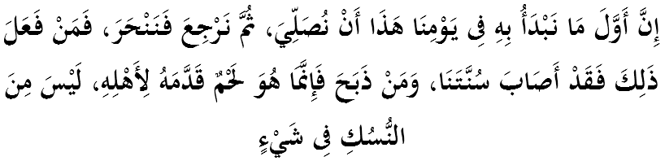
Mafhumnya: “Sesungguhnya pertama-tama amalan yang kita lakukan pada hari ini (Idul Adha) ialah supaya kita solat kemudian kembali ke rumah lalu kita menyembelih korban, maka sesiapa yang mengerjakan sedemikian ia telah mengikut sunnah kami. Adapun orang yang menyembelih sebelum melakukan solat, maka itu hanyalah merupakan daging yang hendak dipergunakan untuk keluarganya sahaja, tidak termasuk amalan ibadah penyembelihan korban”.

Ketika ini jutaan umat Islam berada di kota suci bagi menyempurnakan rukun Islam ke-5, di sini tidak kurang juga sebahagian kita memanfaatkan peluang setahun sekali ini dengan melaksanakan satu ibadah sunat muakkad (amat dituntut) iaitu qurban. Ibadah qurban bukan sahaja merupakan Sunnah Nabi SAW bahkan Sunnah nabi-nabi terdahulu sejak dari Nabi Adam AS. Syariat ibadah qurban pertama kali diwajibkan kepada anak-anak Nabi Adam AS iaitu Habil dan Qabil, sebagai ujian kepada mereka. Syariat ini juga dikaitkan dengan ujian besar ke atas Nabi Ibrahim AS untuk menyembelih anaknya, Nabi Ismail AS. Sebenarnya, ibadah qurban yang dilaksanakan oleh Nabi Ibrahim dan Nabi Ismail Alaihimassalam membawa pengajaran yang sangat banyak kepada kita sebagai umat Islam.
Ibadah qurban bukanlah satu ibadah yang berbentuk peribadi sifatnya tetapi ibadah yang melibatkan dukungan seluruh institusi keluarga. Apabila Nabi Ibrahim AS bermimpi tentang perintah Allah SWT kepadanya untuk mengorbankan Nabi Ismail AS, perkara pertama yang baginda lakukan ialah bertanyakan pandangan isterinya, Saidatina Hajar. Pertanyaan ini bukanlah berhasrat untuk mendapat persetujuan isterinya terlebih dahulu sebelum melaksanakan perintah Allah SWT, tetapi untuk menegaskan bahawa ini adalah perintah Allah SWT yang tidak mungkin dibantah oleh sesiapa pun. Lalu dijawab oleh Saiyidatina Hajar, “Sekiranya ia merupakan satu ketetapan Allah SWT, maka laksanakanlah.” Bahkan ini bukan kali pertama Saidatina Hajar memberi jawapan seperti ini. Jawapan yang sama pernah diberikan oleh Saiyidatina Hajar ketika beliau dan Nabi Ismail AS yang masih kecil ditinggalkan oleh Nabi Ibrahim AS di bumi gersang Mekah atas perintah Allah SWT.
Jawapan yang diterima oleh Nabi Ibrahim AS cukup menyenangkan hatinya. Isteri dan anak baginda mempunyai iltizam yang tinggi untuk melaksanakan perintah Allah SWT. Inilah bukti bahawa ibadah qurban adalah satu amal yang harus mendapat dukungan dan penglibatan setiap ahli keluarga yang serius mengabdikan diri kepada Allah SWT.

MUSLIMIN MUSLIMAT YANG DIMULIAKAN,
Ibadah qurban mengajarkan kepada kita bahawa perintah Allah SWT mengatasi segala-galanya. Apabila datang perintah Allah SWT, maka segala yang lain adalah kecil. Antara ujian Nabi Ibrahim AS yang lain sebelum menerima arahan Allah SWT menyembelih Nabi Ismail AS ialah lambat dikurniakan anak setelah berkahwin dengan Saidatina Hajar. Baginda sangat sabar dan tidak berputus asa berdoa sehinggalah akhirnya dikurniakan anak ketika baginda sudah tua dan dikatakan sesetengah riwayat ketika berumur 90 tahun.
Apabila Nabi Ismail AS mencecah usia kira-kira 10 tahun, ketika sudah berputik kasih sayang yang mendalam terhadap anak lelakinya itu yang diharap akan mewarisi usaha dakwahnya, baginda diperintahkan pula untuk mengorbankan anaknya itu. Cuba kita bayangkan perasaan sedih dan pilu yang terpaksa ditanggung oleh Nabi Ibrahim AS. Sebelum itu baginda diperintahkan oleh Allah SWT untuk meninggalkan Nabi Ismail AS dan Saidatina Hajar di tanah gersang Mekah. Tetapi sekali lagi perintah Allah mengatasi segala-galanya. Semua perasaan sedih dan pilu rela diketepikan demi merealisasikan ketaatan kepada perintah Allah SWT. Ketaatan Nabi Ibrahim AS ini tiada tolok bandingnya hingga baginda digelar ‘Khalilullah’ (kesayangan Allah SWT). Firman Allah SWT dalam Surah an-Nisa’ ayat 125:
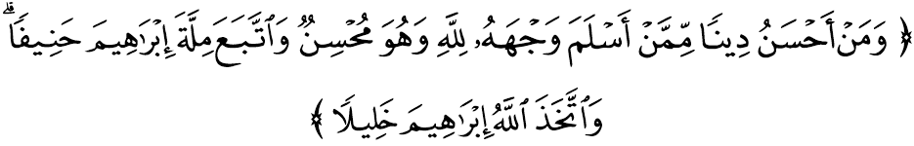
Maksudnya: “Dan siapakah yang lebih baik agamanya daripada orang yang ikhlas menyerahkan dirinya kepada Allah, sedang dia pun mengerjakan kebaikan. Dan ia mengikuti agama Ibrahim yang lurus? Dan Allah mengambil Ibrahim menjadi kesayangan-Nya.”

MUSLIMIN MUSLIMAT YANG DIMULIAKAN,
Ibadah qurban mengajarkan kepada kita bahawa dalam usaha kita mentaati perintah Allah SWT, kita bukan sahaja perlu bertarung dengan diri sendiri (nafsu) bahkan perlu juga berdepan dengan hasutan iblis laknatullah. Dalam perjalanan untuk melaksanakan perintah qurban, Nabi Ibrahim AS telah dihasut beberapa kali oleh iblis agar menimbang semula tindakannya. Tetapi setiap kali dihasut, Nabi Ibrahim AS melontar iblis dengan batu. Selepas setiap lontaran, keimanan Nabi Ibrahim AS semakin bertambah. Sunnah Nabi Ibrahim AS ini telah diabadikan dalam manasik atau rukun haji sebagai amalan melontar jamrah. Ia adalah satu peringatan kepada kita bahawa apabila seseorang hendak berkorban atas jalan Allah SWT, maka pasti syaitan akan menyelinap masuk dan membisikkan kata-kata pujuk rayu agar dia membatalkan niatnya untuk berkorban. Ia adalah satu sunnatullah yang akan menimpa setiap daripada kita. Justeru, kita diajar untuk menghadapi hasutan syaitan dengan ‘melemparkan’ perasaan ragu-ragu yang hadir serta membulatkan hati dan tekad untuk melaksanakan perintah Allah SWT.
Ibadah qurban mengajarkan kepada kita agar percaya bahawa di sebalik perintah Allah tersimpan hikmah dan nikmat yang cukup besar kerana Allah SWT tidak sekali-kali akan mensia-siakan amalan hamba-Nya. Diriwayatkan ketika pisau yang dihunus oleh Nabi Ibrahim AS telahpun mencecah batang leher Nabi Ismail AS, pada ketika itu Allah SWT telah menggantikan tempat Nabi Ismail AS dengan seekor kibas. Kemudian Allah SWT memuji dan mendoakan Nabi Ibrahim AS serta memberi khabar gembira tentang kelahiran puteranya yang kedua, Nabi Ishak AS. Inilah anugerah bagi orang yang yakin dengan perintah Allah SWT.
Ibadah qurban menguji kesediaan kita untuk berkorban sedikit harta demi meninggikan dan menjunjung syariat Allah SWT. Ia juga satu bentuk latihan untuk melahirkan sifat komando iaitu bersegera dan bersiap sedia untuk melaksanakan perintah Allah dalam apa jua keadaan. Melazimi ibadah qurban, kita secara tidak langsung melatih diri untuk berkorban dan bersegera menyahut seruan Allh SWT untuk menegakkan agama dan syariat-Nya di atas muka bumi ini. Moga-moga dengan latihan yang konsisten seperti ini, kita tidak akan merasa berat untuk berkorban apabila kita menerima panggilan.
Jelas di sini pelbagai hikmah mengapa ibadah qurban tergolong sebagai sunat muakkad; sunat yang dituntut lagi diberatkan. Bahkan, bagi sesetengah mazhab seperti mazhab Maliki, ibadah qurban hukumnya adalah fardhu. Imam Malik menyebut dalam Kitab Muwatta’: “Saya tidak suka terhadap seseorang yang mampu untuk menyembelih binatang (qurban) lalu dia meninggalkannya.”
Justeru itu, mulai tahun ini dan untuk tahun-tahun yang seterusnya, marilah kita sama-sama membuat resolusi serta berazam untuk memberi galakan kepada seluruh ahli keluarga kita sedaya upaya melakukan ibadah qurban dan memberikan perhatian yang cukup besar ke arah pelaksanaannya. Mari kita sama-sama dukungi Sunnah ini sepertimana Nabi Ibrahim AS dan keluarganya mendukunginya. Latihlah anak-anak supaya menabung dan berazam untuk melaksanakan ibadah qurban. Jika anak-anak kita sanggup menabung wang sakunya untuk membeli telefon pintar atau alat permainan komputer, tidak ada sebab kenapa mereka tidak boleh menabung untuk amal yang sangat besar maknanya ini.

MUSLIMIN MUSLIMAT YANG DIMULIAKAN,
Sesuai dengan tema ujian dan pengorbanan, suka untuk khatib mengingatkan tentang tuntutan besar ke atas kita semua untuk membela nasib umat Islam yang tertindas pada hari ini. Dalam suasana dunia Islam dihujani dengan pelbagai mehnah dan ujian daripada Allah SWT mutakhir ini, berkorban adalah sumber kekuatan utama umat ini. Saat kita menyambut hari kebangsaan negara, ternyata ada saudara kita di Palestin masih dibelenggu dengan penjajahan bahkan masih menanti saat kebebasan mereka. Akibat tidak tertahan dengan pelbagai kezaliman dan penindasan di tanah air sendiri, ada sebahagian mereka terpaksa lari mencari perlindungan di luar negara. Apa yang menyedihkan, ada di kalangan mereka yang masih menyimpan kunci-kunci rumah mereka sehingga hari ini. Tahap kesihatan mereka juga terjejas akibat bekalan makanan yang dibenarkan masuk amat terhad, termasuk ubat-ubatan, dan air bersih.
Begitu juga halnya dengan umat Islam di Syria yang mengalami kemusnahan dan kematian yang begitu besar dan dahsyat sekali. Lebih memburukkan keadaan, apabila kemunculan kumpulan pelampau Daesh atau ISIS (golongan Khawarij pada zaman moden ini) yang bukan sahaja memusuhi golongan Syiah, malah membunuh umat Islam Sunni yang tidak bersetuju dengan pendekatan mereka dan tidak memberi bai’ah kepada mereka.
Selain itu, kita juga rasa terpanggil dengan nasib umat Islam beberapa negara lain seperti Myanmar, Iraq, Yaman. Sudan, Libya, Xinjiang, Kemboja, Vietnam, Mindanao, Sri Lanka dan Nepal yang terhimpit dengan masalah penindasan, kemunduran dan kemiskinan. Mereka juga perlu mendapat perhatian kita semua pada hari Iduladha ini dalam usaha kita menghayati makna pengorbanan-pengorbanan memelihara keselamatan dan maruah umat Islam, agama dan negara.
Justeru, khatib ingin merakamkan ucapan tahniah kepada rakyat Malaysia yang prihatin, yang telah merebut kesempatan sempena Iduladha ini untuk bukan sahaja melaksanakan ibadah qurban di negara ini, malah telah bergerak melaksanakan ibadah qurban di luar negara khususnya di negara-negara umat Islam yang memerlukan pembelaan sepertimana yang telah khatib nyatakan sebentar tadi. Sesungguhnya amalan ini adalah satu bentuk jihad yang perlu diteruskan dan layak mendapat ganjaran yang telah dijanjikan oleh Allah SWT. Firman Allah SWT dalam Surah as-Saff ayat 10-11:
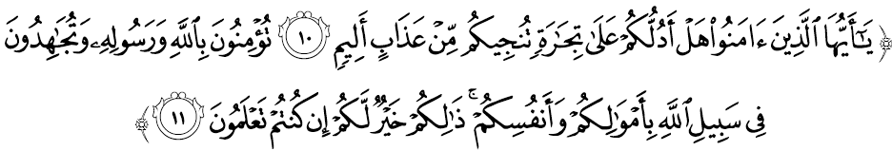Maksudnya: “Wahai orang yang beriman, sukakah kamu Aku beritahu perniagaan yang dapat menyelamatkan kamu dari azab yang pedih. Iaitu kamu beriman dengan Allah dan Hari Akhirat dan kamu berjihad pada jalan-Nya dengan harta-harta kamu dan jiwa raga kamu, itu lebih baik bagi kamu jika kamu mengetahui.”

MUSLIMIN MUSLIMAT YANG DIMULIAKAN,
Sebagai mengakhiri khutbah pada hari ini, mimbar ingin mengajak sidang jemaah sekalian untuk menghayati intipati khutbah yang disampaikan sebagai pedoman di dalam kehidupan kita, antaranya:

Pertama: | Sirah pengorbanan Nabi Ibrahim dan anakandanya Nabi Ismail Alahimassalam perlu dihayati bagi menzahirkan ketaatan kita kepada Allah SWT tanpa berbelah bahagi.
Kedua: | Sifat mulia Nabi Ibrahim AS mendahului perintah Allah SWT dari segala-galanya membuktikan kecintaan kepada akhirat berbanding harta dunia.
Ketiga: | Amalan ibadah Qurban perlu diterapkan dalam diri setiap umat Islam agar jiwa terdidik untuk menginfaqkan harta dijalan Allah tanpa ragu-ragu dan membantu saudara-saudara seaqidah kita dengan doa berterusan serta sumbangan kewangan.
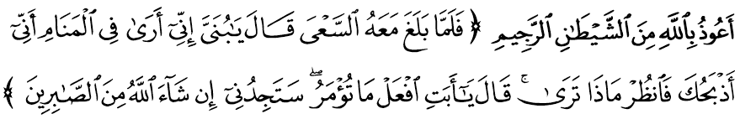Maksudnya: “Maka tatkala anak itu sampai (pada umur) sanggup berusaha bersama-samanya, (Ibrahim) berkata: “Hai anakku, sesungguhnya aku melihat dalam mimpi bahawa aku menyembelihmu. Maka fikirkanlah apa pendapatmu!” Dia (Ismail) menjawab: “Hai ayahku, kerjakanlah apa yang diperintahkan kepadamu; insya Allah kamu akan mendapatiku termasuk orang yang sabar”. (Surah as-Saaffaat: 102)
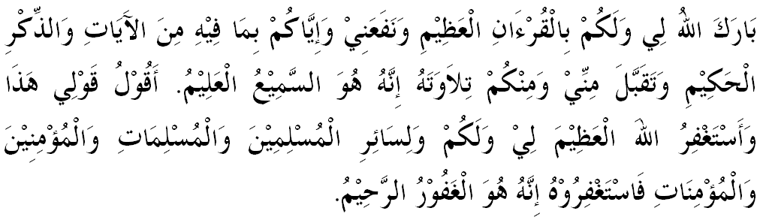
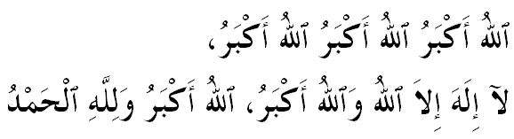

“ KHUTBAH KEDUA”

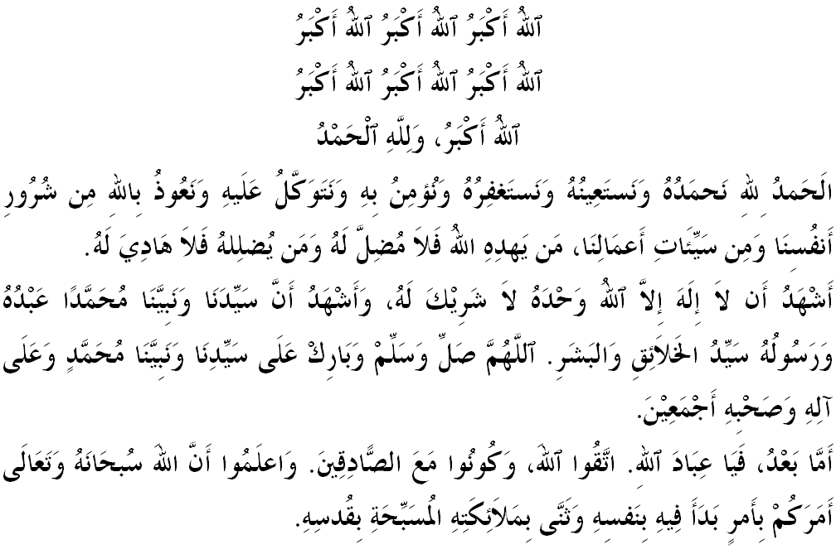
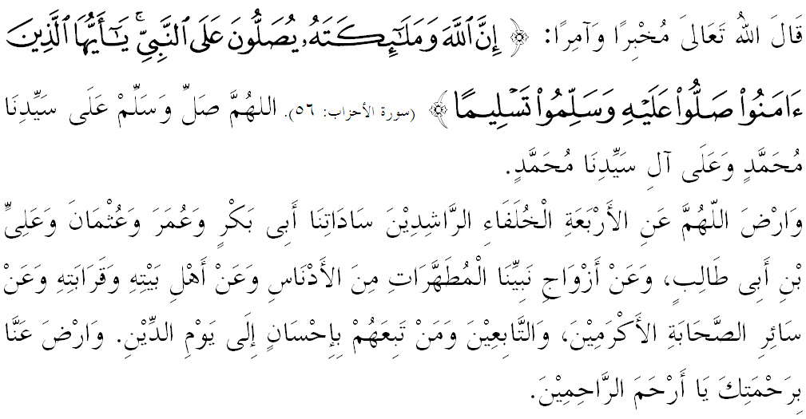
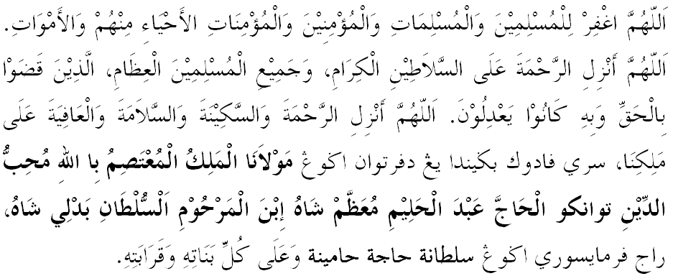
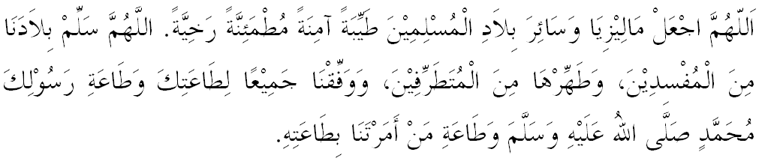

Ya Allah Ya Tuhan Kami. Kami memohon agar dengan rahmat dan perlindungan-Mu, negara kami ini dan seluruh rakyatnya dikekalkan dalam keamanan dan kesejahteraan. Tanamkanlah rasa kasih sayang di antara kami, kekalkanlah perpaduan di kalangan kami. Semoga dengannya kami sentiasa hidup aman damai, makmur dan selamat sepanjang zaman.
